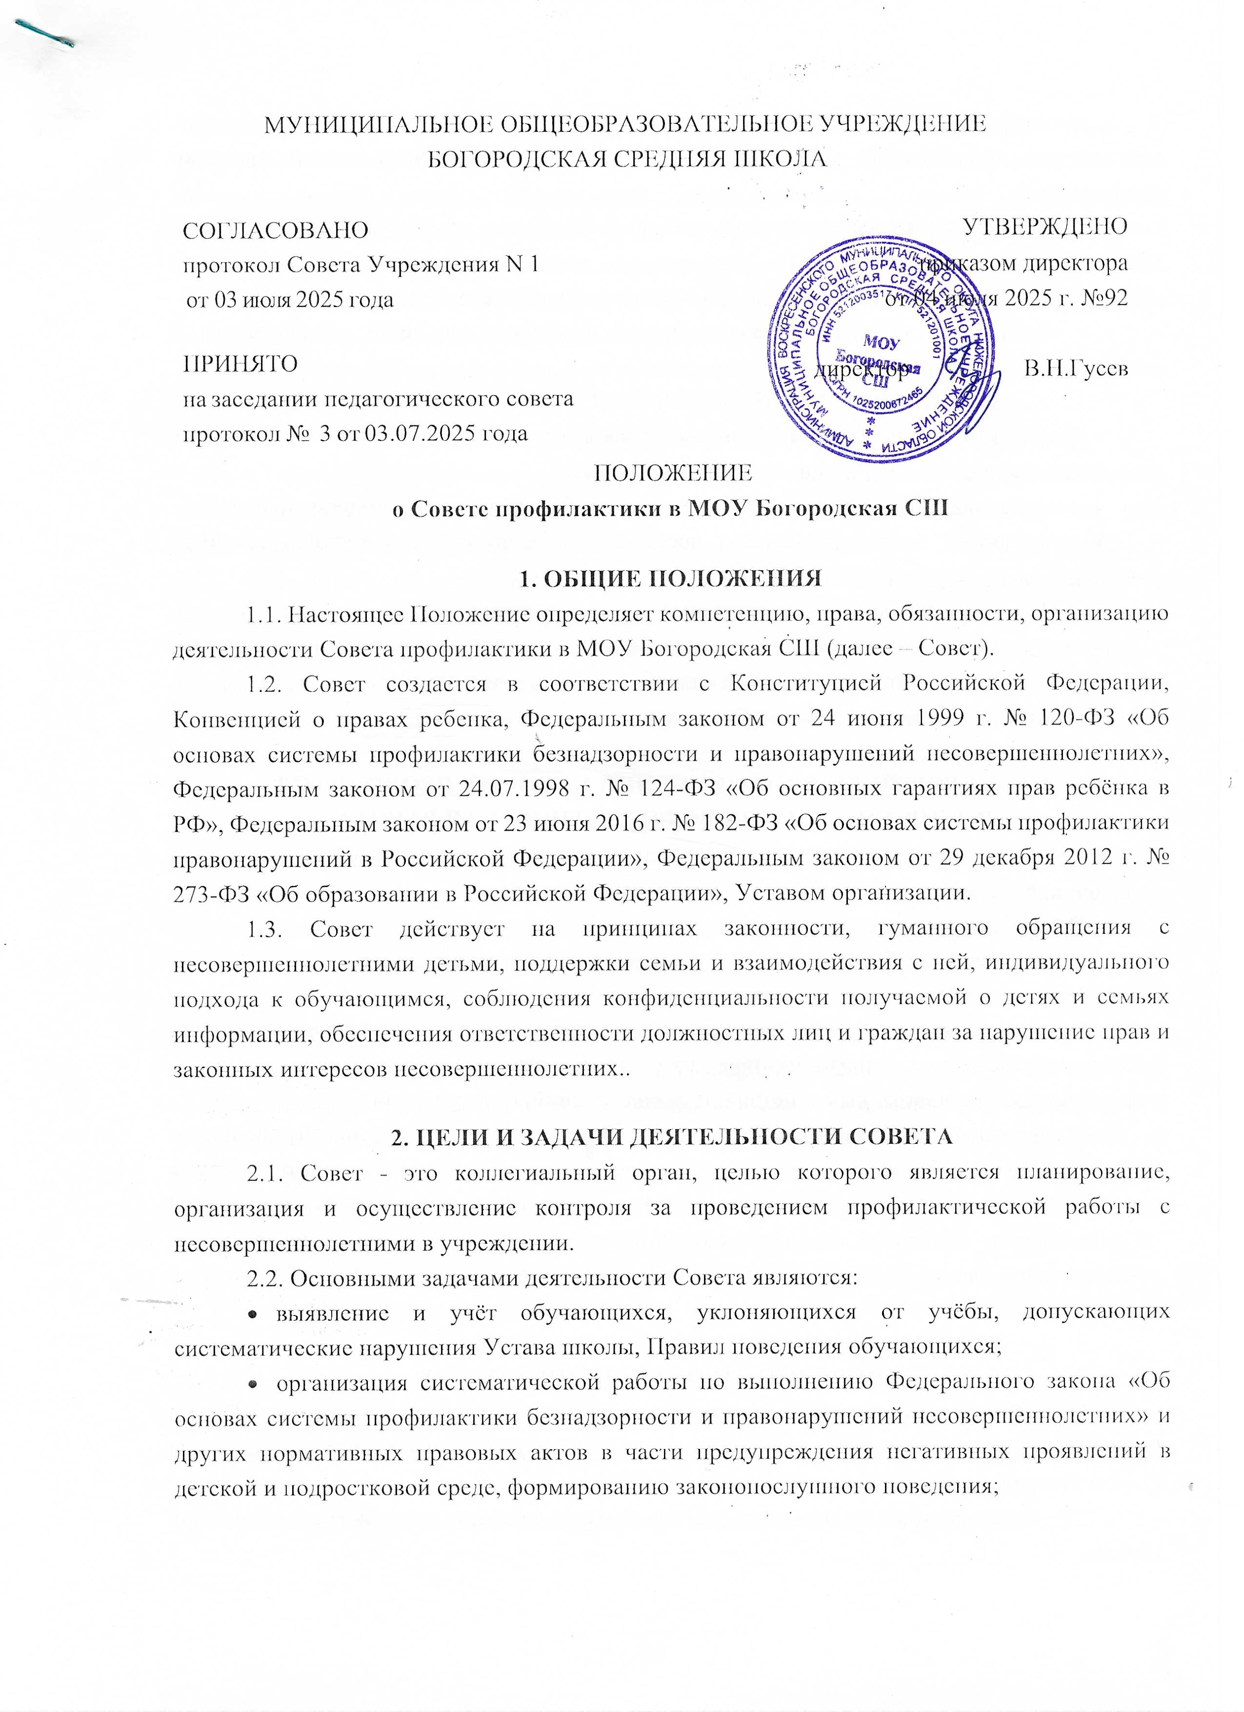
МУНИЦИПАЛЬНОЕ ОБЩЕОБРАЗОВАТЕЛЬНОЕ УЧРЕЖДЕНИЕ БОГОРОДСКАЯ СРЕДНЯЯ ІІІКОЛА

СОГЛАСОВАНО  протокол Совета Учреждения N 1  oт 03 июля 2025 года  ПРИНЯТО  на заседании педагогического совета протокол № 3 от 03.07.2025 года |  | УТВЕРЖДЕНО  приказом директора  от 04 июля 2025 г. №92  директор В.Н.Гусев
ПОЛОЖЕНИЕ
о Совете профилактики в МОУ Богородская СШ

1. ОБЩИЕ ПОЛОЖЕНИЯ
1.1. Настоящее Положение определяет компетенцию, права, обязанности, организацию деятельности Совета профилактики в МОУ Богородская СШ (далее – Совет).
1.2. Совет создается в соответствии с Конституцией Российской Федерации, Конвенцией о правах ребенка, Федеральным законом от 24 июня 1999 г. № 120-ФЗ «Об основах системы профилактики безнадзорности и правонарушений несовершеннолетних», Федеральным законом от 24.07.1998 г. № 124-ФЗ «Об основных гарантиях прав ребёнка в РФ», Федеральным законом от 23 июня 2016 г. № 182-ФЗ «Об основах системы профилактики правонарушений в Российской Федерации», Федеральным законом от 29 декабря 2012 г. № 273-ФЗ «Об образовании в Российской Федерации», Уставом организации.
1.3. Совет действует на принципах законности, гуманного обращения с несовершеннолетними детьми, поддержки семьи и взаимодействия с ней, индивидуального подхода к обучающимся, соблюдения конфиденциальности получаемой о детях и семьях информации, обеспечения ответственности должностных лиц и граждан за нарушение прав и законных интересов несовершеннолетних..

2. ЦЕЛИ И ЗАДАЧИ ДЕЯТЕЛЬНОСТИ СОВЕТА
2.1. Совет - это коллегиальный орган, целью которого является планирование, организация и осуществление контроля за проведением профилактической работы с несовершеннолетними в учреждении.
2.2. Основными задачами деятельности Совета являются:
- выявление и учёт обучающихся, уклоняющихся от учёбы, допускающих систематические нарушения Устава школы, Правил поведения обучающихся;
- организация систематической работы по выполнению Федерального закона «Об основах системы профилактики безнадзорности и правонарушений несовершеннолетних» и других нормативных правовых актов в части предупреждения негативных проявлений в детской и подростковой среде, формированию законопослушного поведения;
- совершенствование системы организации профилактической работы в учреждении, обеспечение эффективного взаимодействия с органами и учреждениями системы профилактики;
- организация просветительской деятельности среди обучающихся и родителей (законных представителей);
- обеспечение защиты прав и законных интересов несовершеннолетних;
- обеспечение социально педагогической реабилитации детей, находящихся в социально – опасном положении.
3. НАПРАВЛЕНИЯ ПРОФИЛАКТИЧЕСКОЙ РАБОТЫ СОВЕТА
- профилактика пропусков учебных занятий без уважительных причин, неудовлетворительной дисциплины учащихся на уроках;
- профилактика безнадзорности, беспризорности, бродяжничества, попрошайничества;
- профилактика правонарушений и преступлений, формирование законопослушного поведения;
- профилактика употребления наркотических и психоактивных веществ;
- профилактика экстремистских настроений и проявлений в детской и молодёжной среде, вовлечения несовершеннолетних в антиобщественную деятельность;
- профилактика жестокого обращения с детьми.

4. КАТЕГОРИИ ЛИЦ, В ОТНОШЕНИИ КОТОРЫХ ПРОВОДИТСЯ ИНДИВИДУАЛЬНАЯ ПРОФИЛАКТИЧЕСКАЯ РАБОТА
4.1. Совет организует и проводит индивидуальную профилактическую работу в отношении следующих категорий несовершеннолетних:
1) безнадзорных или беспризорных;
2) занимающихся бродяжничеством или попрошайничеством;
3) употребляющих психоактивные вещества;
4) состоящих на учете в органах внутренних дел, комиссии по делам несовершеннолетних и защите их прав при администрации Воскресенского района за совершение антиобщественных действий, правонарушений, преступлений;
5) нарушающих Устав образовательного учреждения, Правил поведения обучающихся;
4.2. Совет организует и проводит индивидуальную профилактическую работу в отношении родителей (законных представителей), если они не исполняют своих обязанностей по воспитанию, обучению или содержанию несовершеннолетних. Аналогичная работа проводится и в случае их отрицательного влияния на несовершеннолетних или жестокого с ними обращения.

5. ПОРЯДОК ФОРМИРОВАНИЯ СОВЕТА
5.1. Совет формируется директором образовательного учреждения. Состав утверждается приказом директора образовательного учреждения. Положение о деятельности Совета утверждается на педагогическом совете школы.
5.2. Совет состоит из председателя, заместителя председателя, секретаря и членов Совета.
5.3. Членами Совета могут быть заместители директора, социальные педагоги, педагоги-психологи, классные руководители, медицинские работники, представители Попечительского совета, родительской общественности, органов ученического самоуправления, а также представители органов внутренних дел и иных органов и учреждений системы профилактики безнадзорности и правонарушений несовершеннолетних.
5.4. Директор муниципального образовательного учреждения является председателем Совета. Секретарь Совета назначается его председателем.
5.5. Члены Совета участвуют в его работе на общественных началах.

6. ПОРЯДОК ДЕЯТЕЛЬНОСТИ СОВЕТА
6.1. Совет рассматривает вопросы, отнесенные к его компетенции, на своих заседаниях, которые проходят не реже одного раза в месяц (за исключением экстренных случаев, либо сложившейся обстановки в школе).
6.2. При разборе персональных дел обязательно приглашаются сами несовершеннолетние, классные руководители и родители (законные представители) учащегося. В исключительных случаях родители могут не приглашаться на данные заседания, но обязательно должны быть проинформированы о положении дел. Учащихся и их родителей обязательно информируют о постановке на внутришкольный учет, о результатах проводимой работы, снятии с учета, при отрицательном результате – о продлении индивидуальной профилактической работы, либо
ходатайстве перед комиссией по делам несовершеннолетних и защите их прав о принятии административных мер.
6.3. Деятельность Совета планируется на текущий учебный год. План работы обсуждается на заседании Совета и утверждается директором учреждения образования. В течение учебного года по мере необходимости в план вносятся коррективы.
6.4. Деятельность Совета строится во взаимодействии с комиссией по делам несовершеннолетних и защите их прав при администрации Воскресенского района, с территориальными правоохранительными органами, управлением образования, Советами профилактики безнадзорности и правонарушений при сельских администрациях, органами и учреждениями здравоохранения, социальной защиты населения, родительской и ученической общественностью, другими заинтересованными ведомствами, учреждениями, общественными организациями, проводящими профилактическую воспитательную работу, а также с психологической службой школы и иных учреждений.
6.5. Деятельность Совета оформляется в следующих документах:
- Приказе о создании Совета.
- Положении о Совете.
- Журнале протоколов заседаний Совета.
6.6. Совет профилактики подотчетен педагогическому совету, Совету школы, управлению образованию, комиссии по делам несовершеннолетних и защите их прав при администрации района.
6.7. Совет разрабатывает план профилактики и организует его реализацию;
6.8. Определяет ответственных членов Совета за организацию проведения профилактических направлений плана, вносит корректировки и осуществляет контроль за их исполнением.
6.9. Получает информацию о случаях проявления конфликтного и криминального характера в поведении обучающихся, негативного влияния на них родителей (законных представителей) или других лиц, сообщения из правоохранительных органов, комиссии по делам несовершеннолетних и защите их прав, органов здравоохранения, управления образования.
6.10. Организует проверку полученных сведений, принимает меры для нормализации конфликтных ситуаций, примирения сторон или поручает психолого-педагогическому консилиуму провести проверку и подготовить заключение о постановке обучающегося на внутришкольный учет или на внешний учет.
6.11. Выносит решения о постановке или снятии с внутришкольного учета, а также решения ходатайствовать о постановке на учет в органах внутренних дел.
6.12. Проводит переговоры, беседы с родителями (законными представителями) и другими лицами, у которых возникли конфликтные ситуации с обучающимися.
6.13. Планирует и организует иные мероприятия, направленные на предупреждение асоциального поведения обучающихся.

7. СОДЕРЖАНИЕ ДЕЯТЕЛЬНОСТИ СОВЕТА
7.1. Совет профилактики осуществляет аналитическую и организационную деятельность:
- анализирует состояние профилактической работы в учреждении, определяет цели, задачи и направления профилактики на текущий год, по необходимости вносит коррективы в планирование; - планирует профилактическую работу в образовательном учреждении;
- организует мониторинг состояния профилактической работы в учреждении;
- изучает уровень преступности и правонарушений среди обучающихся школы;
- изучает эффективность проводимых профилактических мероприятий;
- выявляет детей с девиациями в поведении;
- определяет причины и мотивы антиобщественного поведения учащихся.
7.2. Совет профилактики осуществляет непосредственную деятельность по профилактике асоциального поведения обучающихся:
- рассматривает персональные дела обучающихся;
- определяет план индивидуальной профилактической работы с обучающимися и представляет его на утверждение директору школы;
- направляет в случае необходимости несовершеннолетнего или его родителей на консультации к специалистам (психологу, дефектологу, медицинскому, социальному работнику и т.п.);
- осуществляет постановку и снятие обучающегося с внутришкольного учета;
- организует в особо сложных случаях индивидуальное шефство над обучающимися;
- вовлекает обучающихся, состоящих на внутреннем и внешнем учете в объединения дополнительного образования детей, проведение коллективных творческих дел, мероприятий, летнюю оздоровительную кампанию, трудовые объединения, способствует его трудоустройству;
- осуществляет профилактическую работу с семьями, находящимися в социально опасном положении;
- заслушивает на своих заседаниях отчеты классных руководителей, педагогических работников, других специалистов, привлеченных к проведению коллективной и индивидуальной профилактической работы с обучающимися;
- определяет сроки проведения индивидуальной профилактической работы с обучающимися и ответственных лиц;
- ставит перед соответствующими организациями вопрос о привлечении родителей, не выполняющих свои обязанности по воспитанию детей, к установленной законодательством ответственности;
- при отсутствии положительных результатов в проводимой работе информирует об этом директора школы, инициирует принятие постановления комиссии по делам несовершеннолетних и защите их прав при администрации района о проведение индивидуальной профилактической работы с привлечением специалистов других ведомств в соответствии Законом Российской Федерации «Об основах системы профилактики безнадзорности и правонарушений несовершеннолетних»;
- ходатайствует перед комиссией по делам несовершеннолетних и защите их прав при администрации района, органами внутренних дел о досрочном снятии обучающихся с учета в КДН и ЗП, ОВД;
- выносит проблемные вопросы на обсуждение педагогического совета учреждения образования и для принятия решения руководством школы;
- оказывает помощь общественным воспитателям, закрепленными за обучающимися и педагогам, работающим с данными детьми; оказывает помощь родителям или лицам, их заменяющим.

8. ПРАВА И ОБЯЗАННОСТИ СОВЕТА ПРОФИЛАКТИКИ
8.1. Совет профилактики обязан:
- разрабатывать и внедрять систему взаимодействия администрации и учителей школы с общественностью, призванной осуществлять профилактику асоциального поведения детей;
- способствовать повышению эффективности работы школы по профилактике;
- анализировать свою деятельность, выступать ежегодно с отчетом о её результатах на заседаниях педагогических советов школы.
8.2 Совет профилактики имеет право:
- выносить на обсуждение во время родительских собраний и собраний в классе информацию о состоянии проблем правонарушений и употребления психоактивных веществ несовершеннолетними;
- ходатайствовать перед КДН и ЗП о принятии мер общественного воздействия в установленном законом порядке в отношении обучающихся и их родителей или лиц их заменяющих.
8.3. Совет профилактики несет ответственность за правильность оформления документов (протоколов заседаний, ходатайства, письма) и законность принимаемых решений.

9. ОРГАНИЗАЦИЯ РАБОТЫ СОВЕТА
9.1. Председатель Совета:
- организует работу Совета;
- определяет повестку дня, место и время проведения заседания Совета;
- председательствует на заседаниях Совета;
- подписывает протоколы заседаний Совета.
- в отсутствие председателя его обязанности выполняет заместитель председателя.
- организационное обеспечение заседаний Совета осуществляется секретарем.
9.2 Секретарь Совета:
- составляет проект повестки для заседания Совета, организует подготовку материалов к заседаниям Совета;
- информирует членов Совета о месте, времени проведения и повестке дня Совета, обеспечивает их необходимыми справочно-информационными материалами;
- оформляет протоколы заседаний Советов, осуществляет анализ и информирует Совет о ходе выполнения принимаемых решений.
9.3 Члены Совета:
- члены Совета участвуют в его работе лично и не вправе делегировать свои полномочия другим лицам;
- вносят предложения по плану работы Совета, повестке дня заседаний и порядку обсуждения вопросов;
- участвуют в подготовке материалов Совета, а также проектов его решений
- заседание Совета правомочно, если на нем присутствует не менее половины членов Совета;
- решения Совета принимаются большинством голосов присутствующих на заседании членов Совета.
9.4. Порядок оформления протоколов:
заседания Совета в течение трех дней со дня его проведения оформляются протоколом, который подписывается председательствующим на заседании и секретарем Совета.
Протоколы заседаний Совета нумеруются с начала учебного года и хранятся у секретаря Совета.

